Усадьба графини А.Ф. Толстой

Село Новый Дол (Старая Зиновьевка) – место, где встречается настоящее и прошлое.
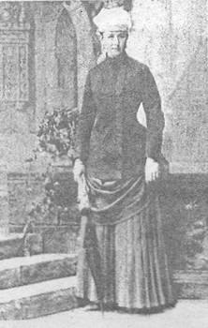
В 1675 году симбирский дворянин Иван Зиновьев за верную службу получил «поместную землю против города Карсуна по обе стороны реки Барыш, в урочище Песочном». С его благословения тут, у речки Чилим, появились три десятка крестьянских изб. Первопроходцы этих мест назвали поселение Богородским. Помещик владел селом 11 лет. Его вдова, Феврония Ивановна, перевела имение на себя и в память о муже переименовала Богородское в Зиновьевку. Некоторое время село называлось Богородской Зиновьевкой.
В двадцати пяти верстах южнее этого места, у реки Барыш и речки Елховка, появились выселки помещицы Ф. Зиновьевой,- еще одна Зиновьевка (нынешняя Красная Зорька), ее стали называть Новая Зиновьевка, а бывшее, Богородское превратилось в Старую Зиновьевку.
На южной окраине села Новый Дол (бывшая Старая Зиновьевка) сохранилась старинная дворянская усадьба- центр бывшей здесь до революции образцовой «экономии» (крупного сельскохозяйственного предприятия) графини Александры Фёдоровны Толстой.
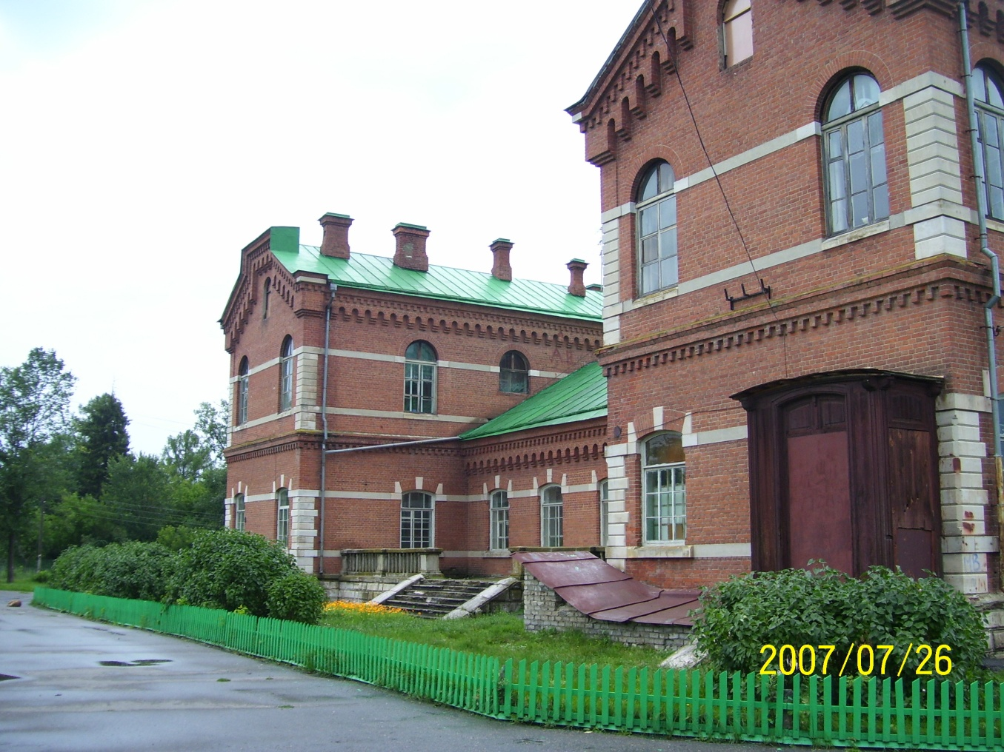Столетие тому назад имя графини было в Симбирской губернии у всех на устах. Уж очень не походила она на обычных провинциальных матрон, довольствовавшихся тихим семейным уютом за спинами своих мужей. Умная, энергичная, прекрасно образованная графиня создала в своем имении высокоэффективное хозяйство, одно из самых прогрессивных в России.
Вначале, как и все молодые девушки ее круга, она была выдана замуж. Её мужем стал симбирский помещик Петр Фёдорович Дурасов. В родовитости Александра Фёдоровна ничем не уступала мужу. Происходила она из старинного дворянского рода Ермоловых, который состоял в родстве с самыми именитыми симбирскими фамилиями: Языковыми и Ивашевыми. Но вот приданое имела небольшое. После свадьбы супружеская чета поселилась в имении Дурасова, которое находилось в Карсунском уезде при селе Старая Зиновьевка. В имении находилось более двенадцати тысяч десятин земли и крупный конный завод.
На новую хозяйку усадьбы вскоре обратили внимание все соседи-помещики. Она была украшением любого общества. «Хрупкая красавица с осиной талией, - как охарактеризовала ее в одной из своих работ краевед Л. Ершова, - она любила все яркое, быстрое: скачки на лошадях, охоту с борзыми, танцы, похвалы и поклонение мужчин». Дурасов скоро понял, как он ошибся в выборе жены. Александра Фёдоровна быстро прибрала к рукам все дурасовское имение, его хозяин все чаще оставался не у дел. Между супругами начались размолвки, которые закончились только со смертью Дурасова, последовавшей в 1894 году. Сорокалетняя вдова, отвоевав у сыновей Дурасова, а также и у собственной дочери все имение, горевала недолго. Она вторично выходит замуж за генерала в отставке, графа Александра Павловича Толстого, друга семьи. Эта перемена не убавила энергии старозиновьевской хозяйки. Кроме конного завода в имении появилось еще два: кирпичный и известковый.
В 1906г с графом Толстым А.Ф. занялась постройкой дома. Построен дом в 1911 г. из местных материалов с использованием вятского камня местными мастерами чисто по планам, предложенной самой графиней. В усадьбе вырос оригинальный по своей архитектуре (Н- образный в плане) двухэтажный господский дом, выстроенный из красного кирпича с декоративными вставками из белого «вятского камня». О жизни графского дома рассказывала жившая во времена графини Матрена Додонова. У этой бабушки в начале 1960 годов квартировал, когда учился в Новодольской школе, житель Малой Хамутери Валерий Семенович Ткачев.
«Бабушки Матрены давно нет в живых,- говорит Валерий Семенович – Но ее рассказы не забываются до сих пор, а знала она множество интересных подробностей. В графском доме была даже канализация, рассказывала Матрена Додонова. Выдолбленные половинки стволов стягивались хомутами, и эти трубы тянулись под землей от усадьбы к ближайшему оврагу возле речки». Рассказы бабушки Матрены подтвердились. В начале 1990-х годов, когда строили асфальтовую дорогу в Новом Доле, дорожники экскаватором выкопали деревянные трубы. Причем они даже не сгнили. До недавнего времени при въезде в Новый Дол слева от моста через реку еще был виден кирпичный коллектор старинной канализации. Пытались было его разобрать на кирпичи, но кладка не поддавалась и колодец засыпали землей
Интерьеры особняка утратили былую роскошь, но до сих пор поражают посетителей. До сегодняшних дней сохранилась одна из комнат дома с необычной отделкой. Вот как описывает ее А.С. Сытин: «Каменные стены облицованы половинками толстых бревен, то ли под крестьянскую избу в духе модного тогда толстовства, то ли под горницу боярского терема 17 века, что соответствовало продолжавшемуся в ту эпоху поиску национального стиля». Пол и потолок обшиты широкими неокрашенными досками, в окне кованые решетки, а у стены напротив окон - камин из дорогого уральского камня. Местные жители высказывают иное предположение. Графиня Толстая очень заботилась о здоровье своего мужа, у которого были больные легкие. Специально для него была срублена комната из соснового кругляка. В сосновой комнате граф проводил все свое свободное время, превратив ее в рабочий кабинет. Прошло почти сто лет, но смолистый дух, там по-прежнему ощущается
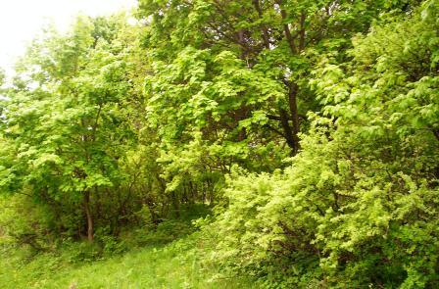
.К господскому дому примыкал обширный старинный парк, которому по рассказам местных жителей более 100 лет. Об этом свидетельствует и солидный возраст многих деревьев. Парк был создан по образцу европейских садов. Прямые липовые, сосновые и березовые аллеи насквозь прорезали его. Между аллеями располагались группами лиственницы, ели, вязы и другие деревья. Уникальна аллея из серебристых тополей – змейка в центральной части парка. Вековые деревья, вознося свои кроны на высоту более 30 м, представляют величественную картину. Особенно впечатляюще выглядит аллея при лёгком ветерке, когда листья деревьев повёрнуты вверх своей светлой, серебристой стороной. К сожалению, сохранилась лишь восточная часть аллеи, но и эти 80 деревьев оставляют неизгладимое впечатление. В 1928 г. аллея сильно пострадала от вырубки на дрова, правда, впоследствии она была кое-где подправлена тополем чёрным (осокорем). В среднем диаметр ствола тополей около 60-70 см, но встречаются отдельные экземпляры деревьев в 4 обхвата и высотой до 35 м. В саду почти не было фруктовых деревьев, но была отапливаемая теплица, где выращивались персики, абрикосы, сливы и редкие в крае парниковые арбузы. Во времена графини А.Ф. Толстой в парке были разбиты цветник, ягодник и розарий. В настоящее время в лесопарке произрастает 29 видов древесных и кустарниковых растений.
Несмотря на происшедшие за много лет изменения, архитектура Новодольского лесопарка в основном сохранилась.
На западный манер было организовано и всё остальное хозяйство графини. В полеводстве господствовала трехпольная система земледелия, была организована закупка семян высокоурожайных сортов: американского овса, французской люцерны.
В имении был конезавод, основанный в 1904 году. Там содержалось до 500 голов породистых лошадей, в том числе сотня племенных кобылиц. Их поставляли даже в царские конюшни. На конезаводе она разводила орловских рысаков, и лошадей попроще, предназначенных под армейское седло и упряжь. Незадолго до революции Толстая, потратив баснословную сумму денег, приобрела серого в яблоках коня по имени Крепыш, которого современники назвали «лошадью столетия» за его превосходные скаковые качества. Он стартовал 79 раз, 55 раз из них приходил к финишу первым, 13 раз улучшал предельные рекорды.
Для выгула коней был построен огромный круглый манеж со стеклянной крышей, а для купания коней был сделан специальный пруд. Он сохранился и находится рядом с парком. Чашеобразное дно водоёма было выложено брусчаткой, чтобы кони во время купания не поранили ноги. В центре было глубоко, и лошади переплывали пруд. Два раза в год, весной и осенью, его очищали от ила и водорослей специальными граблями. Кучи ила складывали на берегу, а после просушки развозили по полям в качестве удобрения.
В имении, в Поселках, был винокуренный завод, на котором крестьяне отрабатывали по дня в неделю. Сохранился дом, где жила прислуга.

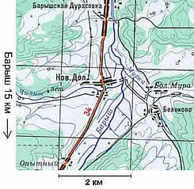
Село Новый Дол на современной карте
Еще одной странной страстью Александры Федоровны был поиск нефти. Для этого она приобрела новейшее бурильное оборудование. И хотя с нефтью графине не повезло, зато с водой проблем не стало. Одна из первых скважин дала такое ее количество, что полностью обеспечило водопоем все ее огромное животноводческое хозяйство. Но и здесь она нестандартно подошла к вопросу использования воды. Во первых, она над скважиной установила ветряной двигатель, обеспечивающий непрерывную подачу воды и распорядилась вырыть пруд. Кроме этого пробы воды она отправила в Петербург на анализы и получила заключение о том , что ее водичка очень близка по составу к Карлсбадским источникам ( в ней очень высокое содержание железа), что позволяло использовать ее для в лечебных целях , например , для лечения малокровия . Если бы не первая Мировая война , то возможно она сумела бы сделать в губернии лечебный курорт. Интересно и то , что в процессе бурения , по настоянию Александры Федоровны бурильная установка была многократно переделана и усовершенствована так, что фактически стала бурильной установкой нового типа (так считали специалисты того времени).
Надо признать, что у Александры Федоровны характер был жесткий, а отношение к крестьянам даже жестоким. Поэтому именно у неё в имении постоянно возникали бунты . Первый был аж 1893 году , который был подавлен полицией . Потом были восстания и в 1906, и в 1913 годах. Для успокоения крестьян был уже использован эскадрон казаков, для размещения которого графиня оборудовала казарму, и тем не менее в 1917 году усадьбу разграбили , разорили амбары, разворовали имущество … По иронии судьбы не тронули только прекрасную библиотеку ,большая часть книг которой была посвящена истории Франции и Великой Французской революции. Коллекцию отличает хорошая сохранность и роскошные переплеты 2-й пол. XIX в. И теперь она хранится в Ульяновской областной научной библиотеке (отдел редких книг) . Существует две версии того, как графиня Толстая покидала свое поместье. По одной, в самый канун революции она собрала свои вещи и тайно выехала из поместья. По другой версии , из поместья барыня убегала по подземному тоннелю, заранее прокопанному под землёй из Нового Дола в Посёлки. Якобы, в этом тоннеле умещалась даже конская повозка. Ещё говорили, что местные жители настолько сожалели о своей хозяйке, что даже отправляли ей в город провизию. Дальнейшая судьба графини неизвестна.
Время часто не щадит ни людей, ни дома, ни памятники. Из сотен дворянских усадеб Симбирской губернии остались единицы. И одна из этих усадеб – усадьба Александры Федоровны Толстой. Гуляя по тополиной «аллеи-змейке» среди вековых деревьев до сих пор хочется поразмышлять о прошлом и будущем, о превратностях судьбы , о неугомонной симбирской бизнес-леди. И хотя не осталось ни ферм , ни конезаводов , ни скважин , усадьба продолжает служить людям : маленьким людям . В этой усадьбе теперь находится Новодольский Детский дом «Остров детства». 14 октября 1942 года на станцию Барыш прибыл поезд, на котором привезли 250 детей, эвакуированых из Подмосковья, чьи родители погибли или воевали на фронте. Их обогрели и приютили в графском особняке села Новый Дол. Только благодаря детям усадьбу не разобрали по кирпичику и не вырубили парк, который теперь имеет статус памятника природы областного значения.
Потомки должны быть благодарны графини Толстой за создание этого дома, жителям с. Новый Дол за то, что в свое время не разрушили его, как другие родовые поместья, и теперь он стал родным домом для детей-сирот.

